2020年度政协

攀枝花市西区委员会

部门决算

目录

公开时间：2021年10月27 日

第一部分 部门概况 4
一、基本职能及主要工作 4
二、机构设置 13
第二部分 2020年度部门决算情况说明 13
一、收入支出决算总体情况说明 13
二、收入决算情况说明 14
三、支出决算情况说明 14
四、财政拨款收入支出决算总体情况说明 15
五、一般公共预算财政拨款支出决算情况说明 15
六、一般公共预算财政拨款基本支出决算情况说明 18
七、“三公”经费财政拨款支出决算情况说明 18
八、政府性基金预算支出决算情况说明 19
九、国有资本经营预算支出决算情况说明 19
十、其他重要事项的情况说明............................................................................19
第三部分 名词解释 25
第四部分 附件 29
附件1 29
附件2 31
第五部分 附表 40
一、收入支出决算总表 40
二、收入决算表 40
三、支出决算表 40
四、财政拨款收入支出决算总表 40
五、财政拨款支出决算明细表 40
六、一般公共预算财政拨款支出决算表 40
七、一般公共预算财政拨款支出决算明细表 40
八、一般公共预算财政拨款基本支出决算表 40
九、一般公共预算财政拨款项目支出决算表 40
十、一般公共预算财政拨款“三公”经费支出决算表 40
十一、政府性基金预算财政拨款收入支出决算表 40
十二、政府性基金预算财政拨款“三公”经费支出决算表 40
十三、国有资本经营预算财政拨款收入支出决算表 40
十四、国有资本经营预算财政拨款支出决算表 40

第一部分 部门概况

一、基本职能及主要工作

（一）主要职能。

政治协商、民主监督、参政议政。

（二）2020年重点工作完成情况。

2020年，区政协在中共西区区委的坚强领导下，坚持以习近平新时代中国特色社会主义思想为指导，认真落实党中央和省委、市委、区委各项决策部署，围绕中心，服务大局，把握区政协“1234”工作基调，紧扣区政协“八项重点”工作，扎实履行政治协商、民主监督、参政议政职能，在建言资政和凝聚共识上双向发力，为夺取疫情防控和经济社会发展“双胜利”、推进西区高质量发展和高效能治理做出了积极贡献。
1.理论武装强定力
政治引领高站位。区政协牢牢把握“人民政协是政治组织”这一根本属性，旗帜鲜明讲政治，增强“四个意识”、坚定“四个自信”、做到“两个维护”，始终在思想上政治上行动上同以习近平同志为核心的党中央保持高度一致。始终把政协工作置于区委领导之下，坚持重大事项、重要问题及时向区委请示报告，坚决做到区政协所有重要工作都围绕全区中心任务进行，所有重要安排都在区委批准后实施。不折不扣贯彻落实区委决策部署，努力将区委决策部署转化为全体委员的自觉行动，将发展蓝图转化为全体委员的共同意志，确保与党政决策部署无缝对接、合拍共振。
思想基石高起点。不断健全学习制度体系，坚持党组会议引领学、常委会议专题学、主席会议重点学、委员活动集中学，深刻理解党的基本理论、基本路线、基本方略。深入学习习近平新时代中国特色社会主义思想和习近平总书记关于加强和改进人民政协工作的重要思想，不断巩固“不忘初心、牢记使命”主题教育成果，积极引导全体政协委员增进对中国共产党和中国特色社会主义的政治认同、思想认同、理论认同、情感认同，进一步筑牢团结奋斗的共同思想政治基础，确保中央和省委、市委、区委决策部署在政协系统不折不扣落实到位。
党的建设高质量。深入贯彻《关于加强新时代人民政协党的建设工作的若干意见》，区政协党组切实担负起把方向、管大局、保落实的重要作用，以提升政治功能和组织力为基点，加强机关党组、机关党支部和专委会党小组建设，扎实开展“守纪律、提效能、强执行、做表率”活动，重点打造“党建+项目督导”“党建+课题调研”“党建+信息宣传”三大党建品牌，切实发挥机关党组织的战斗堡垒作用和委员党员的先锋模范作用。深化落实党建工作、意识形态工作、党风廉政建设“三个责任制”，认真履行全面从严治党主体责任，积极支持派驻区纪检监察组开展工作。
2.履职助力促发展
不遗余力抗击疫情。区政协按照区委的统一部署，组织机关党员干部，动员全体政协委员亮明身份、扛起责任、与社会各界群众携手并肩、共同抗击新冠肺炎疫情。一是政协党组闻令而动。第一时间成立疫情防控工作领导小组，下设综合调度、信息宣传、后勤保障3个工作组，有力、有序、有效开展联防联控阻击战。二是主席班子冲锋在前。负责包抓13栋封闭楼房和7个村（社区）防控指导，深入镇村、街道社区和30余家规上企业开展复工复产复耕督导118次；2名副主席分别参加区防控维稳组和监督检查组工作。三是机关干部下沉一线。7名政协机关干部参与陶家渡宝鼎社区封闭楼栋联防联控，24小时轮番值守直至疫情解除。3名干部轮流配合动力站社区开展辖区居民信息登记、宣传排查工作时达58天。政协机关紧急购买6个便携式话筒和1套智能音响支持金沙社区防控宣传。四是政协委员全力投入。充分发挥自身优势，积极投身医疗救治、摸排防控、调度协调、科普宣传等工作，踊跃捐款捐物30余万元。五是社情民意快反急办。积极收集和反映疫情防控和复工复产社情民意信息21条，建立快反机制，向市政协转报3条，其余及时转交区级相关部门办理落实。
优质完成重点工作。区政协坚持服务大局，将政协工作紧紧融入到区委工作中心，高效优质推进，全力保证完成。一是全力做好项目督导工作。坚持每季度对全区44个重大项目进行全面督导，综合分析项目建设中的问题，提出务实建议，形成的督导报告两次得到区委书记的充分肯定和重要批示，并在全区通报，有效推进了项目建设，有力推动了“五个基地”建设和转型发展。二是创新建立委员联络站。在区委的关心下，区政协结合实际，坚持有标牌、有场所、有制度、有活动、有经费“五有”标准，建成了清香坪、玉泉、河门口、陶家渡（大宝鼎）、格里坪5个片区政协委员联络站，按照“一站一特色”思路，积极搭建“有事来协商”和“委员讲堂”协商服务平台。三是促成社情民意成果转化。发挥社情民意“直通车”作用，疫情防控期间收集到的“关于推迟全区幼儿园开学时间建议”被区政府及时采纳，“关于解决社区卫生服务中心医护人员、卡点志愿者就餐难”等建议得到现场解决，其余建议转交区级相关部门得到很好落实。将区政协七届五次会议期间收集到的事关“经济发展、民生改善、基层治理”等62 条建议，直接交由9个区级部门办理，一大批民生事项得到办理，有力促进了“六稳六保”工作任务的落实。四是积极开展重点工作监督。切实发挥政协民主监督职能作用，通过调研视察、意见征求会、庭审旁听、行风评议等形式和途径，积极参与全区文明创建、防汛安全、森林防灭火、扫黑除恶、依法治区等重点工作，做到在参与中监督、在监督中助推高效能治理。
充分发挥专门协商机构作用。区政协坚持专门协商机构定位，精选协商议题，拓展协商内容，丰富协商形式，将协商民主贯穿于政协履职全过程。一是会议协商精诚深入。全年召开1次全体会议、4次常委会议。区政协七届五次会议期间，委员们围绕“一府两院”工作报告及财政、计划报告，提出了有针对性和可操作性意见建议100余条，为区委、区政府科学决策提供了参考。组织常委开展视察活动，深入调研融入成渝地区双城经济圈建设、“十四五”规划编制、公共卫生应急管理体系建设等工作，积极提出建设性意见建议，其中《以攀西国家战略资源创新开发试验区为支撑 主动全面融入成渝地区双城经济圈》《关于构建“六五四五”公共卫生应急管理体系机制的建议》两个调研报告被市政协采用，作为市政协常委会议发言材料，为助推全市融入成渝双城经济圈建设和加强公共卫生应急管理体系建设建言谋策。二是专题协商精专恳切。聚焦区委“一二三四五”工作思路，主席班子成员带领分管联系专委会、界别组，分别就西区服务业和文化旅游产业发展、大水井新区开发、《中华人民共和国治安管理处罚法》实施情况等，开展调研视察活动，提出针对性建议50余条。常委会议专题协商了西区“十四五”规划编制，60余名政协委员分别参加不同层次的协商座谈会，对西区“十四五”规划编制和国土空间规划等广泛提出建议。三是提案协商精当务实。运用提案信息在线系统，区政协七届五次大会期间，收到提案85件，立案80件，确定重点提案10件。通过开展常委会专题调研视察、联合督查督办、优秀提案表彰等活动，有力提升提案工作质效，提案办复率和满意率均达100%，提案工作受到了市政协有关领导的充分肯定。四是基层协商精准有效。紧紧依托5个委员联络站，广泛开展“有事来协商”基层协商活动，委员们围绕完善传染病防控体制机制、健全公共卫生应急管理体系、金沙湖开发、三线文化产业园打造、地企共建共治共享、劳动纠纷化解、旧城改造等，积极协商建言，共提出建议120余条，一批民生实事得到解决。同时，各片区委员联络站还广泛开展了“委员讲堂”活动。全年，参与联络站活动的委员达280余人次、基层群众达1000余人次。“有事来商量”和“委员讲堂”基层协商服务平台建设富有特色和成效，有效激发了委员履职热情，推动了政协协商向基层延伸，达到了“搭建协商平台、反映社情民意、共襄基层治理”的目的，成为政协协商履职的两张“名片”，受到了市政协领导的充分认可。
深化拓展团结联谊。坚持民主和团结两大主题，为推进西区高质量发展和高效能治理寻求最大公约数，画出最大同心圆。一是党派履职作用充分发挥。发挥人民政协作为实行新型政党制度重要政治形式和组织形式的作用，加强同各民主党派、工商联、无党派人士和各人民团体的联系与合作，积极为民主党派、工商联和无党派人士在政协更好发挥作用创造条件。区政协七届五次会议以来，各民主党派、工商联、无党派人士提交提案50件，占委员提案总数的62.5%，民主党派提案5件，界别小组提案5件，反映社情民意信息30余条；二是团结民主氛围更加浓厚。高举爱国主义和社会主义旗帜，充分发挥联系广泛优势，建立健全同党外知识分子、非公有制经济人士、新的社会阶层人士的沟通联络机制，扎实做好少数民族和宗教界委员工作，注重加强与社团组织的联系，不断扩大社会各阶层有序政治参与。三是联谊交往不断扩大。区工商联主动赴重庆永川区开展“双城经济圈建设”考察交流，扩大对外合作，为西区融入成渝“双城经济圈”助力基础性工作。接待重庆涪陵区、江苏南通崇川区等市外政协及市内兄弟县（区）政协来西区考察交流，积极推介西区发展成就。四是文化宣传工作持续加强。加强同云南华坪县、成都简阳市和凉山州会理县、冕宁县等政协文史交流，共促文化繁荣发展。助力书香社区建设，在玉泉片区委员联络站设立政协书画院创作基地，组织委员和书画家突出疫情防控、民主协商和西区发展主题开展书画展活动，精心创作了30余幅书画作品，并存列于动力站社区供居民群众欣赏，满足社区群众对美好精神生活的需求。持续加强宣传工作，全年编发信息简报82期，在市级以上报刊网络媒体刊发稿件60余篇，充分展示了政协工作，扩大了西区影响力，连续四年蝉联“全省政协新闻宣传工作先进单位”受到通报表扬。
倾情开展民生帮扶。秉持人民政协为人民的理念，深入开展“我为扶贫攻坚做件事”活动和“政协委员走访困难企业和群众专项活动”，助力破解民生难题，纾解民忧民困，推动解决了一批群众“急难愁盼”的问题。“我为扶贫攻坚做件事”活动受到市政协的通报表扬。一是帮扶解困有成效。主席班子和政协机关联系帮扶社区6个，帮扶困难户14户；全年走访困难党员和困难群众76户，送去慰问金 3.2万元。在动力站社区设立政协委员爱心捐助点，首次组织捐助了一批食用油、大米 、面条等，帮助困难群众解决燃眉之急。“我为扶贫攻坚做件事”活动参与面广、帮扶资金大，共涉及个人资金0.09万元、社会资金16.17万元、财政资金70.93万元，受益群众达522人。二是走访脱困有成绩。主席班子带领委室干部带头走访企业40余家120余次，全面深入了解企业复工复产情况，及时反映和协调解决相关问题。各专委会、界别组发挥优势深入走访联系范围内的困难企业和群众，如科技界委员邀请省级科技特派员专家团队深入竹林坡村，现场培训村社干部及花椒种植户50人，帮助农户解决花椒种植技术问题；农业界委员在格里坪镇金家村开展为期两天的农村养殖技术培训，现场建立“西城养殖”微信群，为53户养殖户随时解决养殖技术难题；经济界委员帮助12家快递行业享受国家有关税收优惠政策，帮助50家企业成功申请“云税贷”，为25户企业开展退税专项辅导获得退税450万元，为企业复工复产缓解了资金压力。政协委员结合本职工作发挥各自优势，以各种方式开展走访服务活动，为企业减税降费、为居民就业服务、为群众法律援助等献计出力。
3.强基固本增活力
常委会建设持续加强。区政协常委会带头践行习近平总书记提出的“懂政协、会协商、善议政，守纪律、讲规矩、重品行”新要求，坚持学习在先、思想引领，不断增强履职能力。修订《常务委员会工作规则》《委员履职工作规则》《提案工作规则》，在科学规范、运转高效上下功夫，为推动政协工作高质量发展提供了坚强组织保证。
委员活力充分激发。持续开展“五个一”委员履职活动，积极搭建“有事来协商”“委员讲堂”履职平台，帮助委员知情明政、建言资政、参政议政，切实提升委员履职能力和水平。各专委会不断强化内功，扎实开展基础性工作，认真做好各层次协商调研，切实发挥专委专门作用。
机关作风更加过硬。加强党对政协工作的全面领导，完善政协系统党的组织体系，坚持党组成员联系界别党员委员、党员委员联系党外委员制度。抓实机关党组织“三会一课”、理论学习中心组等制度，压实党风廉政建设主体责任和“一岗双责”，严格落实中央八项规定精神及其实施细则，坚决反对形式主义、官僚主义。深化政协机关建设，扎实开展“守纪律、提效能、强执行、做表率”活动，打造过硬干部队伍，提升机关综合服务保障能力。

二、机构设置

政协攀枝花市西区委员会内设二室六委：办公室、政策研究室、提案委员会、学习文史教科文卫委员会、法制群团委员会、经济民族宗教联谊委员会、人口资源环境委员会、委员联络委员会。

本单位无下属二级单位。

第二部分 2020年度部门决算情况说明

- 收入支出决算总体情况说明

2020年度收、支总计515.18万元。与2019年相比，收、支总计各减少4.38万元，下降0.84%。主要变动原因是人员变动，社会保障和就业支出减少。

（图1：收、支决算总计变动情况图）（柱状图）
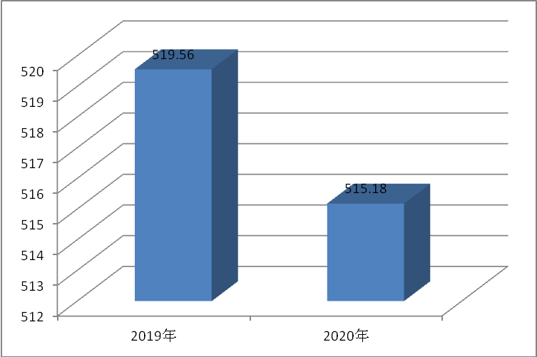
- 收入决算情况说明

2020年本年收入合计456.53万元，其中：一般公共预算财政拨款收入455.47万元，占99.77%；其他收入1.06万元，占0.23%。

（图2：收入决算结构图）（饼状图）
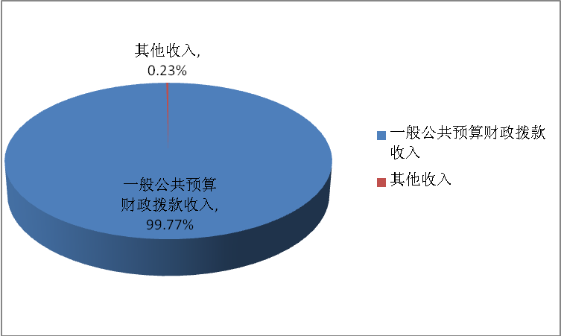
- 支出决算情况说明

2020年本年支出合计500.91万元，其中：基本支出446.27万元，占89.09%；项目支出54.63万元，占10.91%。

（图3：支出决算结构图）（饼状图）
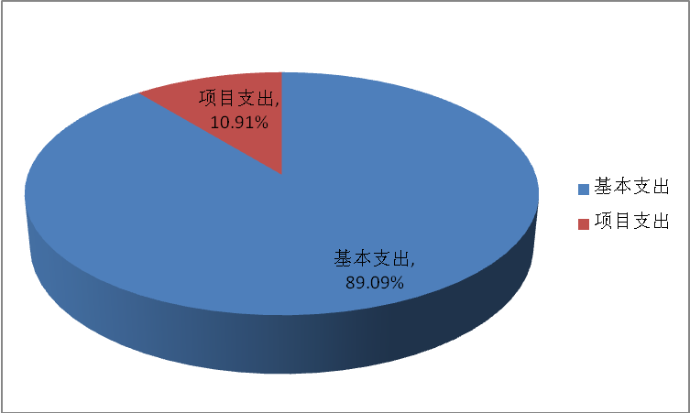

四、财政拨款收入支出决算总体情况说明

2020年财政拨款收、支总计514万元。与2019年相比，财政拨款收、支总计各减少5.39万元，下降1.05%。主要变动原因是人员变动，经费支出相应减少。

（图4：财政拨款收、支决算总计变动情况）（柱状图）
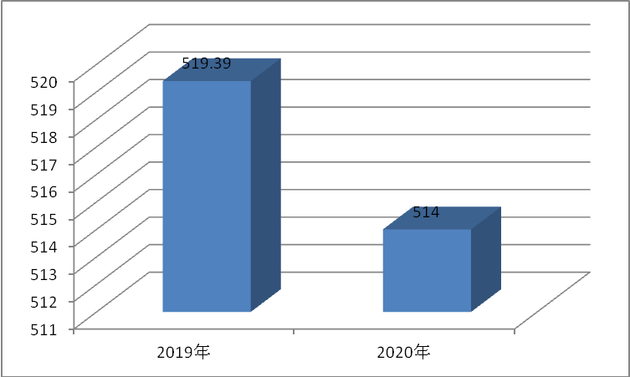

五、一般公共预算财政拨款支出决算情况说明

（一）一般公共预算财政拨款支出决算总体情况

2020年一般公共预算财政拨款支出500.78万元，占本年支出合计的97.20%。与2019年相比，一般公共预算财政拨款减少6万元，下降1.18%。主要变动原因是严格控制项目支出减少。

（图5：一般公共预算财政拨款支出决算变动情况）（柱状图）
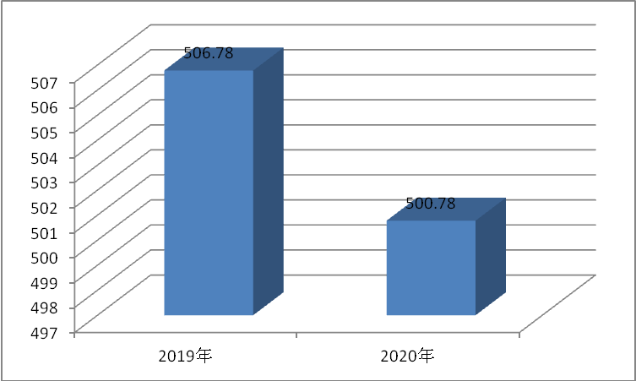

（二）一般公共预算财政拨款支出决算结构情况

2020年一般公共预算财政拨款支出500.78万元，主要用于以下方面:一般公共服务（类）支出396.83万元，占79.24%；社会保障和就业（类）支出36.47万元，占7.28%；卫生健康支出28.22万元，占5.64%；住房保障支出39.2万元，占7.83%；农林水支出0.06万元，占0.01%。

（图6：一般公共预算财政拨款支出决算结构）（饼状图）
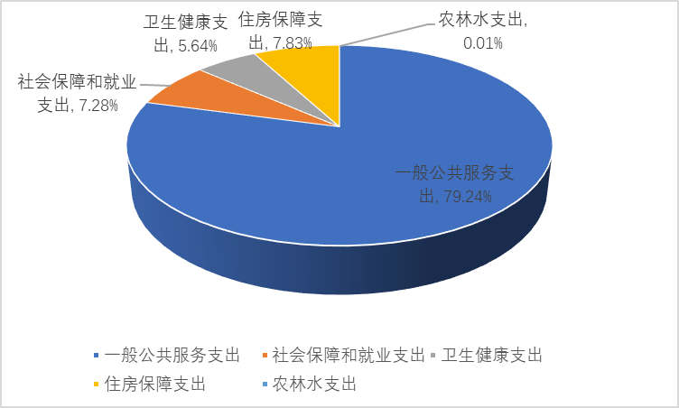

（三）一般公共预算财政拨款支出决算具体情况

2020年一般公共预算支出决算数为500.78，完成预算100%。其中：

1.一般公共服务（类）政协事务（类）行政运行（项）: 支出决算为311.98万元,完成预算100 %；一般行政管理事务54.58万元，完成预算100 %；事业运行30.27万元，完成预算100%。

2. 社会保障和就业支出（类）行政事业单位养老支出（款）行政单位离退休（项）: 支出决算为8.18万元，完成预算100%；机关事业单位基本养老保险缴费支出（项）:支出决算为28.3万元，完成预算100%。

3.卫生健康支出（类）行政事业单位医疗（款）行政单位医疗（项）:支出决算为23.65万元，完成预算100%；事业单位医疗（项）:支出决算为2.17万元，完成预算100%；公务员医疗补助（项）:支出决算为2.4万元，完成预算100%。

4.住房保障支出（类）住房改革支出（款）住房公积金（项）:支出决算为39.2万元，完成预算100%。

5.农林水支出（类）其他农林水支出（款）其他农林水支出（项）：支出决算为0.06万元，完成预算100%。

六、一般公共预算财政拨款基本支出决算情况说明

2020年一般公共预算财政拨款基本支出446.15万元，其中：

人员经费404.6万元，主要包括：基本工资、津贴补贴、奖金、绩效工资、机关事业单位基本养老保险缴费、其他社会保障缴费、其他工资福利支出、生活补助、住房公积金、其他对个人和家庭的补助支出等。

日常公用经费41.55万元，主要包括：办公费、邮电费、差旅费、会议费、公务接待费、委托业务费、工会经费、福利费、其他交通费、其他商品和服务支出。

七、“三公”经费财政拨款支出决算情况说明

（一）“三公”经费财政拨款支出决算总体情况说明
2020年“三公”经费财政拨款支出决算为0.6万元，完成预算100%，决算数与预算数持平。

（二）“三公”经费财政拨款支出决算具体情况说明
2020年“三公”经费财政拨款支出决算中，因公出国（境）费支出决算0万元，占0%；公务用车购置及运行维护费支出决算0万元，占0%；公务接待费支出决算0.6万元，占100%。具体情况如下：
1.因公出国（境）经费支出0万元，完成预算0%。全年安排因公出国（境）团组0次，出国（境）0人。因公出国（境）支出决算与2019年均为0万元。
2.公务用车购置及运行维护费支出0万元,完成预算0%。公务用车购置及运行维护费支出决算与2019年均为0万元。
3.公务接待费支出0.6万元，完成预算100%。公务接待费支出决算与2019年支出均为0.6万元。
国内公务接待支出0.6万元，主要用于执行公务、开展业务活动开支的用餐费。国内公务接待3批次，共计支出0.6万元。
外事接待支出0万元，外事接待0批次，0人，共计支出0万元。

八、政府性基金预算支出决算情况说明
2020年政府性基金预算拨款支出0万元。
- 国有资本经营预算支出决算情况说明
2020年国有资本经营预算拨款支出0万元。

十、其他重要事项的情况说明

（一）机关运行经费支出情况
2020年，本单位机关运行经费支出41.55万元，比2019年减少9.15万元，下降18.05%。主要原因是节约成本，办公费、其他商品和服务支出减少。

（二）政府采购支出情况
2020年，本单位政府采购支出总额0.9万元，其中：政府采购货物支出0.9万元。主要用于购买办公设备。

（三）国有资产占有使用情况
截至2020年12月31日，本单位无公务车辆，无单价50万元以上通用设备和单价100万元以上专用设备。

（四）预算绩效管理情况。
根据预算绩效管理要求，本部门（单位）在年初预算编制阶段，组织对政协会议项目开展了预算事前绩效评估，对3个项目编制了绩效目标，预算执行过程中，选取3个项目开展绩效监控，年终执行完毕后，对3个项目开展了绩效目标完成情况自评。
本部门按要求对2020年部门整体支出开展绩效自评，从评价情况来看,全年通过加强预算收支管理，健全内部管理制度，严格内部管理流程，部门整体支出控制在预算范围内，财务收支平衡，确保了我单位各项工作顺利推进。本部门还自行组织了3个项目支出绩效评价，从评价情况来看，全年各项目按照工作计划顺利推进，召开了区政协七届五次会议，召开 4 次常委会议、6 次主席会议、4次专委会对口协商会议；完成了提案相关工作，收到提案85件，立案80件，确定重点提案10件。
1.项目绩效目标完成情况。
本部门在2020年度部门决算中反映“政协会议经费”“政协业务经费”“政协履职能力提升经费”等3个项目绩效目标实际完成情况。
（1）政协会议经费项目绩效目标完成情况综述。项目全年预算数21.55万元，执行数为21.55万元，完成预算的100%。通过项目实施，保障了区政协七届五次会议的顺利召开，召开4次常委会议，6次主席会议,4次专委会对口协商会议，提出了有针对性和可操作性意见建议100余条，为区委、区政府科学决策提供了参考。
（2）政协业务经费项目绩效目标完成情况综述。项目全年预算数24.36万元，执行数为24.36万元，完成预算的100%。通过项目实施，保障了提案相关工作的有序推进，搭建平台，开展民主党派、界别活动，发挥参政作用；形成6篇调研报告，为区委区政府决策提供参考。
（3）政协履职能力提升经费项目绩效目标完成情况综述。项目全年预算数19.32万元，执行数为8.67万元，完成预算的44.88%。通过项目实施，保障了委员学习培训、视察调研等活动的开展；设立政协书画院创作基地，组织委员和书画家精心创作了30余幅书画作品，供社区群众欣赏。
项目绩效目标完成情况表
(2020年度)
项目名称 |  |  | 政协会议经费
预算单位 |  |  | 攀枝花市西区政协
预算执行情况(万元) | 预算数: |  | 21.55 | 执行数: | 21.55
预算执行情况(万元) | 其中-财政拨款: |  | 21.55 | 其中-财政拨款: | 21.55
预算执行情况(万元) | 其它资金: |  |  | 其它资金:
年度目标完成情况 | 预期目标 |  |  | 实际完成目标
年度目标完成情况 | 召开政协全体会议，协商一府两院、计划财政、政协常委会和提案等工作报告。 |  |  | 已完成
绩效指标完成情况 | 一级指标 | 二级指标 | 三级指标 | 预期指标值(包含数字及文字描述) | 实际完成指标值(包含数字及文字描述)
绩效指标完成情况 | 项目完成指标 | 数量指标 | 会议次数、参会人数 | 召开政协全体会议1次，参会人员200人 | 召开政协全体会议1次，参会人员200人
绩效指标完成情况 | 项目完成指标 | 质量指标 | 参会率 | 参会率达95% | 已完成
绩效指标完成情况 | 项目完成指标 | 时效指标 | 会议时间 | 5月召开 | 因疫情影响会议推迟至6月召开
绩效指标完成情况 | 项目完成指标 | 成本指标 | 食宿、误工费、文件资料印刷等费用 | 21.55万元 | 已完成
绩效指标完成情况 | 项目完成指标 | 经济效益  指标 | 经济类提案占比 | 占一定比例 | 已完成
绩效指标完成情况 | 项目完成指标 | 社会效益  指标 | 教科文卫体等类提案占比 | 占一定比例 | 已完成
绩效指标完成情况 | 效益指标 | 生态效益  指标 | 生态环境保护类提案占比 | 占一定比例 | 已完成
绩效指标完成情况 | 效益指标 | 可持续影响指标 | 社会治理类提案占比 | 占一定比例 | 已完成
绩效指标完成情况 | 满意度  指标 | 服务对象满意度指标 | 委员满意率 | 95% | 95%
绩效指标完成情况 | 满意度指标 | 服务对象满意度指标 | 社会满意率 | 95% | 95%

项目绩效目标完成情况表
(2020年度)
项目名称 |  |  |  | 政协业务经费
预算单位 |  |  |  | 攀枝花市西区政协
预算执行情况(万元) | 预算数: |  |  | 24.36 | 执行数: | 24.36
预算执行情况(万元) | 其中-财政拨款: |  |  | 24.36 | 其中-财政拨款: | 24.36
预算执行情况(万元) | 其它资金: |  |  |  | 其它资金:
年度目标完成情况 | 预期目标 |  |  |  | 实际完成目标
年度目标完成情况 | 加强提案办理，提案工作更加规范有效；加强调研视察，形成调研视察报告；加强专委会建设，开展委员能力提升学习培训。 |  |  |  | 已完成
绩效指标完成情况 | 一级指标 |  | 二级指标 | 三级指标 | 预期指标值(包含数字及文字描述) | 实际完成指标值(包含数字及文字描述)
绩效指标完成情况 | 项目完成指标 |  | 数量指标 | 提案工作 | 大于5次 | 5次
绩效指标完成情况 | 项目完成指标 |  | 数量指标 | 指标2：专委会建设 | 3次 | 3次
绩效指标完成情况 | 项目完成指标 |  | 数量指标 | 委员学习活动 | 20次 | 20次
绩效指标完成情况 | 项目完成指标 |  | 数量指标 | 视察调研 | 大于10次 | 10次
绩效指标完成情况 | 项目完成指标 |  | 质量指标 | 提案办结率 | 95% | 95%
绩效指标完成情况 | 项目完成指标 |  | 质量指标 | 专委会建设 | 专委会建设完备，工作更加高效。 | 已完成
绩效指标完成情况 | 项目完成指标 |  | 质量指标 | 委员学习活动 | 委员联络站建设全覆盖，委员履职能力明显提升。 | 已完成
绩效指标完成情况 | 项目完成指标 |  | 质量指标 | 视察调研 | 视察调研报告的意见建议符合实际，可操作性强。 | 已完成
绩效指标完成情况 | 项目完成指标 |  | 时效指标 | 时间 | 全年 | 已完成
绩效指标完成情况 | 项目完成指标 |  | 成本指标 | 提案办理 | 5 | 5
绩效指标完成情况 | 项目完成指标 |  | 成本指标 | 专委会建设 | 2 | 2
绩效指标完成情况 | 项目完成指标 |  | 成本指标 | 委员学习活动 | 15 | 15
绩效指标完成情况 | 项目完成指标 |  | 成本指标 | 视察调研 | 2.36 | 2.36
绩效指标完成情况 | 效益指标 |  | 社会效益  指标 | 提案工作 | 促进西区社会发展 | 已完成
绩效指标完成情况 | 效益指标 |  | 社会效益  指标 | 专委会建设 | 促进西区社会发展 | 已完成
绩效指标完成情况 | 效益指标 |  | 社会效益  指标 | 委员学习活动 | 委员对西区社会发展提出有效意见建议。 | 已完成
绩效指标完成情况 | 效益指标 |  | 社会效益  指标 | 视察调研 | 促进西区社会发展。 | 已完成
绩效指标完成情况 | 满意度指标 |  | 服务对象满意度指标 | 指标：95% | 95% | 95%
项目绩效目标完成情况表
(2020年度)
项目名称 |  |  |  | 政协履职能力提升经费
预算单位 |  |  |  | 攀枝花市西区政协
预算执行情况(万元) |  | 预算数: |  | 19.32 | 执行数: | 8.67
 |  | 其中-财政拨款: |  | 19.32 | 其中-财政拨款: | 8.67
 |  | 其它资金: |  |  | 其它资金:
年度目标完成情况 |  | 预期目标 |  |  | 实际完成目标
 |  | 开展学习培训、调研视察等，促进政协履职能力提升 |  |  | 已完成
绩效指标完成情况 |  | 一级指标 | 二级指标 | 三级指标 | 预期指标值(包含数字及文字描述) | 实际完成指标值(包含数字及文字描述)
 |  | 项目完成指标 | 数量指标 | 学习培训 | 10次 | 5次（因新冠肺炎疫情影响，减少人员聚集及学习培训活动。）
 |  | 项目完成指标 | 数量指标 | 调研视察 | 5次 | 5次
 |  | 项目完成指标 | 质量指标 | 各项工作如期完成并整体提升 | 完成绩效目标考核 | 已完成
 |  | 项目完成指标 | 时效指标 | 全年 | 11月 | 11月
 |  | 项目完成指标 | 成本指标 | 学习培训 | 14.32万元 | 3.67万元（因新冠肺炎疫情影响，减少人员聚集及学习培训活动。）
 |  | 项目完成指标 | 成本指标 | 调研视察 | 5万元 | 5万元
 |  | 效益指标 | 社会效益  指标 | 助推西区社会事业发展 | 发挥政协职能，助推西区社会事业发展 | 已完成
 |  | 满意度指标 | 服务对象满意度指标 | 群众满意度 | 95% | 95%
2.部门绩效评价结果。
本部门按要求对2020年部门整体支出绩效评价情况开展自评，《攀枝花市西区政协2020年部门整体支出绩效评价报告》见附件（附件1）。
本部门自行组织对政协会议经费、政协业务经费、政协履职能力提升经费3个项目开展了绩效评价，《项目2020年绩效评价报告》见附件（附件2）。
第三部分 名词解释

1.财政拨款收入：指单位从同级财政部门取得的财政预算资金。
2.事业收入：指事业单位开展专业业务活动及辅助活动取得的收入。
3.经营收入：指事业单位在专业业务活动及其辅助活动之外开展非独立核算经营活动取得的收入。
4.其他收入：指单位取得的除上述收入以外的各项收入。主要是利息收入。
5.用事业基金弥补收支差额：指事业单位在当年的财政拨款收入、事业收入、经营收入、其他收入不足以安排当年支出的情况下，使用以前年度积累的事业基金（事业单位当年收支相抵后按国家规定提取、用于弥补以后年度收支差额的基金）弥补本年度收支缺口的资金。
6.年初结转和结余：指以前年度尚未完成、结转到本年按有关规定继续使用的资金。
7.结余分配：指事业单位按照事业单位会计制度的规定从非财政补助结余中分配的事业基金和职工福利基金等。
8、年末结转和结余：指单位按有关规定结转到下年或以后年度继续使用的资金。
9. 一般公共服务（类）财政事务（款）行政运行（项）：反映行政单位（包括实行公务员管理的事业单位）的基本支出；一般行政管理事务（项）：反映行政单位（包括实行公务员管理的事业单位）未单独设置项级科目的其他项目支出。
10.社会保障和就业支出（类）行政事业单位养老支出（款）行政单位离退休（项）：反映行政单位（包括实行公务员管理的事业单位）开支的离退休经费；机关事业单位基本养老保险缴费支出（项）：反映机关事业单位实施养老保险制度由单位缴纳的基本养老保险费支出。
11. 卫生健康支出（类）行政事业单位医疗（款）行政单位医疗（项）：反映财政部门集中安排的行政单位基本医疗保险缴费经费，未参加医疗保险的行政单位的公费医疗保险经费，按国家规定享受离休人员和红军老战士待遇人员的医疗经费；公务员医疗补助（项）：反映财政部门集中安排的公务员医疗补助经费。
12.城乡社区支出（类）国有土地使用权出让收入及对应专项债务收入安排的支出（款）土地开发支出（项）：反映新疆生产建设兵团和地方政府用于前期土地开发性支出以及与前期土地开发相关的费用等支出。
13.住房保障支出（类）住房改革支出（款）住房公积金（项）：指行政事业单位按人力资源和社会保障部、财政部规定的基本工资和津贴补贴以及规定比例为职工缴纳的住房公积金。
14.基本支出：指为保障机构正常运转、完成日常工作任务而发生的人员支出和公用支出。
15.项目支出：指在基本支出之外为完成特定行政任务和事业发展目标所发生的支出。
16.经营支出：指事业单位在专业业务活动及其辅助活动之外开展非独立核算经营活动发生的支出。
17.“三公”经费：指部门用财政拨款安排的因公出国（境）费、公务用车购置及运行费和公务接待费。其中，因公出国（境）费反映单位公务出国（境）的国际旅费、国外城市间交通费、住宿费、伙食费、培训费、公杂费等支出；公务用车购置及运行费反映单位公务用车车辆购置支出（含车辆购置税）及租用费、燃料费、维修费、过路过桥费、保险费等支出；公务接待费反映单位按规定开支的各类公务接待（含外宾接待）支出。
18.机关运行经费：为保障行政单位（含参照公务员法管理的事业单位）运行用于购买货物和服务的各项资金，包括办公及印刷费、邮电费、差旅费、会议费、福利费、日常维修费、专用材料及一般设备购置费、办公用房水电费、办公用房取暖费、办公用房物业管理费、公务用车运行维护费以及其他费用。

第四部分 附件

附件1

攀枝花市西区政协委员会
2020年部门整体支出绩效评价报告

一、部门（单位）概况
（一）机构组成。
政协攀枝花市西区委员会内设二室六委：办公室、政策研究室、提案委员会、学习文史教科文卫委员会、法制群团委员会、经济民族宗教联谊委员会、人口资源环境委员会、委员联络委员会。
（二）机构职能。
政治协商、民主监督、参政议政。
（三）人员概况。
现有人员行政编制13人、临聘编制2人，实有在职人员18人（其中，工勤1人，事业2人），临聘人员2人，退休职工12人。
二、部门财政资金收支情况
（一）部门财政资金收入情况。
2020年财政拨款收入455.47万元，其中：一般公共预算财政拨款收入455.47万元，政府性基金预算财政拨款收入0万元。
（二）部门财政资金支出情况。
2020年财政拨款支出500.78万元，其中：一般公共预算财政拨款支出500.78万元，政府性基金预算财政拨款支出0万元。
三、部门整体预算绩效管理情况
（一）部门预算管理。
2020年部门预算执行情况较好，部门整体支出控制在预算范围内，保证财务收支平衡，确保了我单位各项工作顺利开展。政协会议经费等3个项目全年绩效目标完成情况较好，各项指标均达标，确保区政协七届五次会议顺利召开，完成机关各项考核达标工作和区委交办的其他工作任务。形成6篇调研报告，为区委区政府决策提供参考。
（二）结果应用情况。
本单位按相关要求顺利完成2020年绩效评价工作，并主动在攀枝花市西区人民政府网站予以公开。
四、评价结论及建议
（一）评价结论。
1.本单位整体支出绩效目标实现情况。
通过加强预算收支管理，健全内部管理制度，严格内部管理流程，部门整体支出控制在预算范围内，财务收支平衡，有效保障了本单位各项工作顺利推进。
2.项目绩效目标完成情况。
全年各项目按照工作计划顺利推进，数量、质量、社会效益和服务对象满意度指标均达标。
（二）存在问题。
因受新冠肺炎疫情影响，委员学习培训和视察调研交流活动支出大幅减少，造成全年绩效目标不能按预算完成。
（三）改进建议。
加强对日常办公费用支出集中清算支付，加强政协委员学习培训活动，严格执行政协委员履职考核制度，加大政协委员的日常考核和监督，不断提高委员参与各项学习履职活动的参与率。积极引导机关各委室对预算执行情况进行分析、监控，按照年度目标任务积极开展相应工作，保障经费使用合理有效。

附件2

政协会议项目
2020年绩效评价报告

一、项目概况
（一）项目基本情况。
政协会议经费项目全年预算安排21.55万元。主要用于保障召开政协全体会议，协商一府两院、计划财政、政协常委会和提案等工作报告。
（二）项目绩效目标。
召开西区政协全体会议1次，协商一府两院、计划财政、政协常委会和提案等工作报告，收集有针对性和可操作性意见建议。
（三）项目自评步骤及方法。
按照产出指标（数量指标、质量指标、时效指标和成本指标）、效益指标、满意度指标的完成情况，通过事前、事中、事后的方式评价项目资金的执行情况。
二、项目资金申报及使用情况
（一）项目资金申报及批复情况。
按照工作计划，发生相关经费后，经单位规范财务审批流程后支付。
（二）资金计划、到位及使用情况（可用表格形式反映）。
1．资金计划。政协会议经费项目全年预算安排21.55万元。
2．资金到位。汇总统计截止评价时点该项目资金21.55万元全部到位。
3．资金使用。汇总统计截止评价时点该项目按工作进度，共计支付工作经费21.55万元，完成进度100%。
（三）项目财务管理情况。
本单位财务管理制度健全，严格执行财务管理制度，账务处理及时，会计核算规范。
三、项目实施及管理情况
结合项目组织实施管理办法，重点围绕以下内容进行分析评价，并对自评中发现的问题分析说明。
（一）项目组织架构及实施流程。我单位严格按照工作计划，有序开展政协会议项目业务。
（二）项目管理情况。政协会议专项资金的管理严格按照《中华人民共和国预算法》及相关法律法规的规定执行。
（三）项目监管情况。本单位为加强项目管理采取了事前、事中、事后的绩效评价监管工作方式方法，做到了及时监督项目开展情况，实现了项目按照工作计划顺利开展。
四、项目绩效情况
（一）项目完成情况。
因受疫情影响，区政协七届五次会议推迟到2020年6月召开，全年召开4次常委会议、6次主席会议、4次专委会对口协商会议，该项目专项资金数量、质量、时效、成本指标均达标，按工作进度共计支付21.55万元，完成进度100%。
（二）项目效益情况。
通过项目实施，保障了政协会议的顺利召开，提出了有针对性和可操作性意见建议100余条，为区委、区政府科学决策提供了参考。
五、评价结论及建议
（一）评价结论。
该项目按照工作计划顺利推进，数量、质量、时效、社会效益和服务对象满意度指标均达标，保障了西区政协会议的顺利召开。
（二）存在的问题。
在该项目自评中未发现问题，且无偏离绩效目标的情况。
（三）相关建议。
严格执行政协委员履职考核制度，加大政协委员的日常考核和监督，

政协业务项目
2020年绩效评价报告

一、项目概况
（一）项目基本情况。
政协业务经费项目全年预算安排24.36万元。主要用于提案办理、调研视察、专委会建设、开展委员能力提升学习培训。
（二）项目绩效目标。
加强提案办理，确保提案工作更加规范有效；加强调研视察，形成调研视察报告；加强专委会建设，开展委员能力提升学习培训。
（三）项目自评步骤及方法。
按照产出指标（数量指标、质量指标、时效指标和成本指标）、效益指标、满意度指标的完成情况，通过事前、事中、事后的方式评价项目资金的执行情况。
二、项目资金申报及使用情况
（一）项目资金申报及批复情况。
按照工作计划，发生相关经费后，经单位规范财务审批流程后支付。
（二）资金计划、到位及使用情况（可用表格形式反映）。
1．资金计划。政协业务经费项目全年预算安排24.36万元。
2．资金到位。汇总统计截止评价时点该项目资金24.36万元全部到位。
3．资金使用。汇总统计截止评价时点该项目按工作进度，共计支付工作经费24.36万元，完成进度100%。
三、项目实施及管理情况
结合项目组织实施管理办法，重点围绕以下内容进行分析评价，并对自评中发现的问题分析说明。
（一）项目组织架构及实施流程。我单位严格按照工作计划，有序开展政协业务项目工作。
（二）项目管理情况。政协业务经费项目专项资金的管理严格按照《中华人民共和国预算法》及相关法律法规的规定执行。
（三）项目监管情况。本单位为加强项目管理采取了事前、事中、事后的绩效评价监管工作方式方法，做到了及时监督项目开展情况，实现了项目按照工作计划顺利开展。
四、项目绩效情况
（一）项目完成情况。
该项目按照工作计划的顺利推进，专项资金的数量、质量、时效、成本指标均达标。全年预算数24.36万元，执行数为24.36万元，完成预算的100%。
（二）项目效益情况。
通过项目实施，保障了提案相关工作的有序推进，搭建平台，开展民主党派、界别活动，发挥参政作用；形成6篇调研报告，为区委区政府决策提供参考。
五、评价结论及建议
（一）评价结论。
该项目按照工作计划顺利推进，数量、质量、时效、社会效益和服务对象满意度指标均达标，保障了西区政协业务工作的有序推进。
（二）存在的问题。
在该项目自评中未发现问题，且无偏离绩效目标的情况。
（三）相关建议。
加强预算收支管理，严格按照工作计划推进项目。

政协履职能力提升项目
2020年绩效评价报告

一、项目概况
（一）项目基本情况。
政协履职能力提升经费项目全年预算安排19.32万元。主要用于保障委员开展学习培训、调研视察等，促进政协履职能力提升。
（二）项目绩效目标。
全面保障委员学习培训、调研视察、各项工作如期完成、政协履职能力进一步提升。
（三）项目自评步骤及方法。
按照产出指标（数量指标、质量指标、时效指标和成本指标）、效益指标、满意度指标的完成情况，通过事前、事中、事后的方式评价项目资金的执行情况。
二、项目资金申报及使用情况
（一）项目资金申报及批复情况。
按照工作计划，发生相关经费后，经单位规范财务审批流程后支付。
（二）资金计划、到位及使用情况（可用表格形式反映）。
1．资金计划。政协履职能力提升经费项目全年预算安排19.32万元。
2．资金到位。汇总统计截止评价时点该项目资金19.32万元全部到位。
3．资金使用。汇总统计截止评价时点该项目资金按工作进度，共计支付工作经费8.67万元，完成进度44.88%。
（三）项目财务管理情况。
结合项目组织实施管理办法，重点围绕以下内容进行分析评价，并对自评中发现的问题分析说明。
（一）项目组织架构及实施流程。我单位严格按照工作计划，有序开展政协履职能力提升项目工作。
（二）项目管理情况。政协履职能力提升经费项目资金的管理严格按照《中华人民共和国预算法》及相关法律法规的规定执行。
（三）项目监管情况。本单位为加强项目管理采取了事前、事中、事后的绩效评价监管工作方式方法，做到了及时监督项目开展情况，实现了项目按照工作计划顺利开展。
四、项目绩效情况
（一）项目完成情况。
该项目按照工作计划的顺利推进，专项资金的数量、质量、时效、成本指标均达标。全年预算数19.32万元，执行数为8.67万元，完成预算的44.88%。
（二）项目效益情况。
通过项目实施，保障了委员学习培训、视察调研等活动的开展；设立政协书画院创作基地，组织委员和书画家精心创作了30余幅书画作品，供社区群众欣赏。
五、评价结论及建议
（一）评价结论。
该项目按照工作计划顺利推进，数量、质量、时效、社会效益和服务对象满意度指标均达标，保障了政协履职能力提升工作的有序推进。
（二）存在的问题。
因受新冠肺炎疫情影响，减少人员聚集及学习培训活动，造成预算完成率未达到100%。
（三）相关建议。
不断提高委员参与各项学习履职活动的参与率。

第五部分 附表

一、收入支出决算总表

二、收入决算表

三、支出决算表

四、财政拨款收入支出决算总表

五、财政拨款支出决算明细表

六、一般公共预算财政拨款支出决算表

七、一般公共预算财政拨款支出决算明细表

八、一般公共预算财政拨款基本支出决算表

九、一般公共预算财政拨款项目支出决算表

十、一般公共预算财政拨款“三公”经费支出决算表

十一、政府性基金预算财政拨款收入支出决算表

十二、政府性基金预算财政拨款“三公”经费支出决算表

十三、国有资本经营预算财政拨款支出决算表

